考研政治直通车大纲冲刺班

培训地点：线上 课时：199 培训费用：3990

政治直通车
大纲冲刺班
专业老师.重磅来袭.全程陪伴

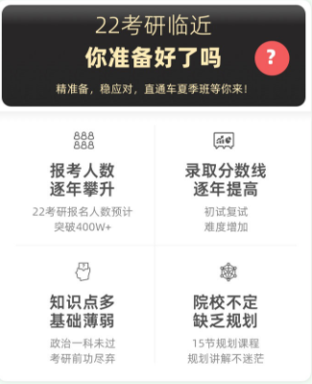
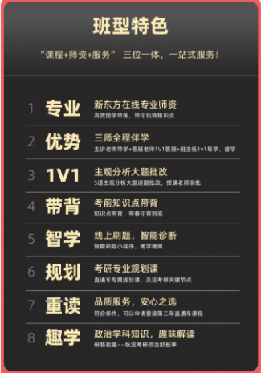

特色详解
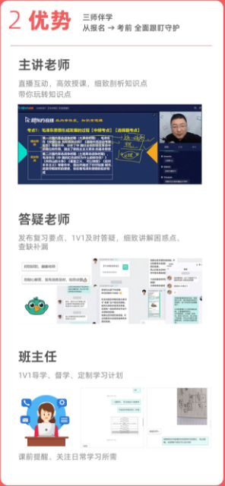
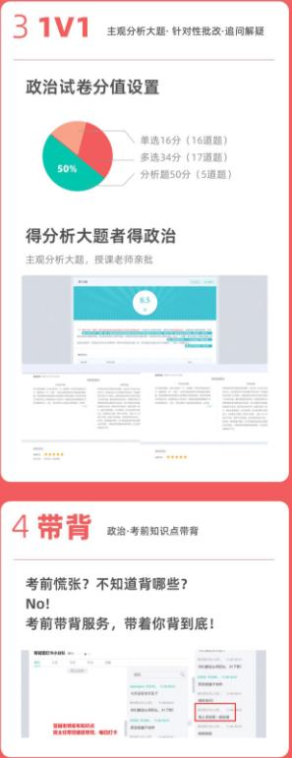
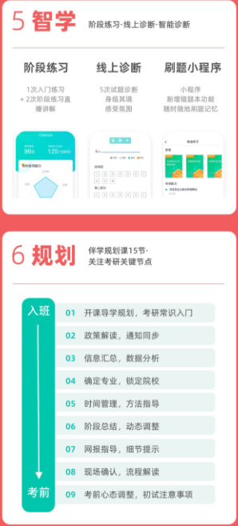
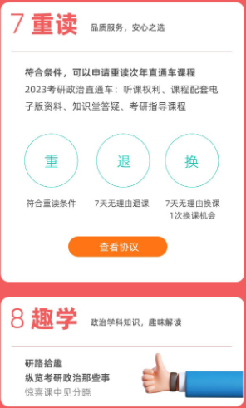
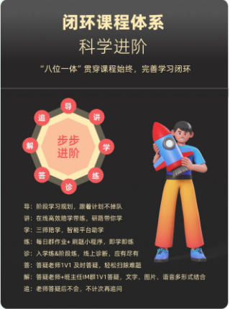

直通车政治大纲冲刺班备考时间轴
"跟着学"就对了!

核心突破

阶段目标

理解并掌握大纲前基础知识点
通过精练习题，具体解答选择题的能力

课程安排 81h
直播2h 开班导学课 郝明
直播1h 入学诊断及讲解（第1次练习） 教辅团队
录播18h 马原核心知识点解析 刘源泉
录播14h 毛中特核心知识点解析 徐涛
录播14h 史纲核心知识点解析 郝明
录播8h 思修法基核心知识点解析 郝明
录播3h 时政与当代核心知识点解析 刘源泉
直播10h 近五年真题解析 郝明
直播5h 分学科知识点归纳与导图分享 教辅团队
直播5h 大纲前学科答疑 教辅团队
直播1h 阶段诊断及讲解（第2次练习） 教辅团队

大纲解析

阶段目标
理解并掌握大纲变化的重要知识点和新增知识点

课程安排 1h

直播 1h 大纲解析 主讲老师团队

大纲后冲刺与精
练阶段目标

结合最新大纲，掌握当年必考重要知识点
理解新增知识点、时政热点，具备解答分析题的能力

课程安排 72h

直播1h 冲刺突破阶段导学课 郝明
直播8h 马原专项突破 刘源泉
直播8h 马原习题精练 郝明
直播8h 毛中特专项突破 徐涛
直播6h 毛中特习题精练 郝明
直播8h 史纲专项突破 郝明
直播6h 史纲习题精练 郝明
直播6h 思修法基专项突破 郝明
直播6h 思修法基习题精练郝明 刘源泉
直播4h 当代专项突破 教辅老师
直播5h 分学科背课 教辅老师

五套卷点睛
阶段目标

五套卷点睛，了解政治出题套路，熟悉解题步骤及方法

课程安排 11h

直播 2 h 主观题背诵技巧 郝明
直播 7.5h 五套卷讲解（1-5次诊断） 郝明
直播 1.5h 点睛阶段答疑 郝明

考前五小时
阶段目标

掌握重要知识点，具备主观题解题能力

课程安排 直播5h

直播 1h 考前注意事项 郝明
直播 3h 考前五小时 主讲老师团队

全年时政梳理 2021.03-2021.12
阶段目标

通过解读时政新闻与知识点之间的关系，了解出题方向，具备破题能力

课程安排 14h

回放 1.5h 1-3月时政梳理 刘源泉
直播 1.5h 4-6月时政梳理 刘源泉
直播 1.5h 7-8月时政梳理 刘源泉
直播 1.5h 9-10月时政梳理 刘源泉
直播 2h 全年热点时政总结（含11-12月） 刘源泉
直播 6h 时政伴刷 刘源泉

